Recepty
Recepty 1
Dobroty ke kávě 2
Skořicoví šneci 2
Brownies 3
Jablečný štrúdl z listového těsta 3
Drobenková buchta s tvarohem a ovocem 4
Čokoládová bábovka 5
Hrníčková bublanina 5
Mrkvový koláč 6
Tvarohový koláč 6
Zdroje: 7
Stáhnutí: 7

Dobroty ke kávě

Skořicoví šneci
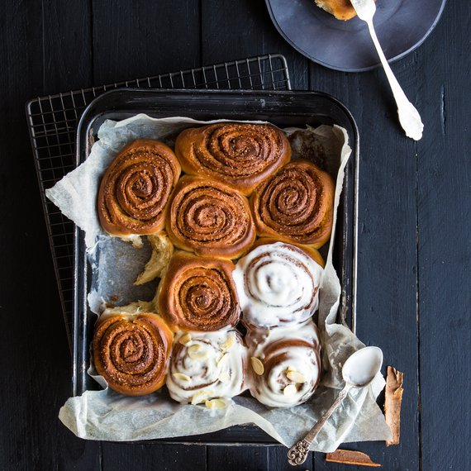
Ingredience:
Těsto:
560 g hladká mouka
7 g sušené droždí
240 ml mléko
70 g cukr krupice
70 g máslo
1 ks vejce
4 g sůl
4 g mletá skořice

Náplň:
120 g třtinový cukr
100 g máslo
11 g skořice

Poleva:
160 g moučkový cukr
8 g máslo
30 ml mléko
1 lžička javorový sirup

Postup:
Do větší mísy nasypeme cukr, mléko a rozpuštěné máslo. Důkladně promícháme. Přidáme sušené droždí a jemně promícháme. Směs zakryjeme utěrkou a necháme na teplém místě odpočívat asi 15 minut. Poté do ní přidáme 420 g hladké mouky, vejce, sůl a skořici. Hnětením pak vypracujeme mírně lepivé těsto. Nakonec přisypeme zbytek mouky a dále hněteme, cca 5 minut. Hotové jej přendáme do mísy čisté a necháme ho cca dvě hodiny kynout s tím, že po hodině jej rukou propracujeme. Když je těsto správně odležené, vyklopíme jej na pomoučenou pracovní plochu nebo vál a vyválíme ho na obdélník o rozměrech zhruba 30 na 50 cm. Ten potřeme rozpuštěným máslem, posypeme bohatě třtinovým cukrem a nakonec skořicí. Takto naplněné těsto opatrně smotáme do rolády a z té odkrajujeme kousky široké cca 3 cm. Nakrájené kousky pokládáme na pekáč. Pekáč znovu přikryjeme utěrkou a necháme dalších 30 minut odpočívat. Předehřejeme troubu na 190 °C. Šneky pečeme dozlatova, vychází to na 15–20 minut. V tomto čase si umícháme polevu z moučkového cukru, rozpuštěného másla a javorového sirupu. Po dopečení šneky polevou polijeme. A máme hotovo!

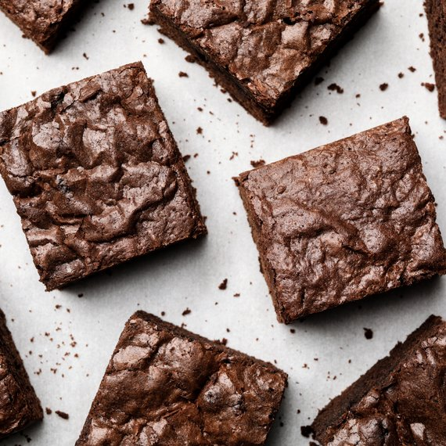
Brownies
Ingredience:
Těsto:
180 g čokoláda na vaření
180 g máslo
90 g cukr krystal
90 g třtinový cukr
70 g hladká mouka
40 g holandské kakao
50 g bílá čokoláda
3 ks vejce

Postup:
Nejprve předehřejeme troubu na 180 °C a formu na pečení (nejlépe 20 cm × 20 cm) vyložíme pečicím papírem. Do středně velké misky nakrájíme máslo na větší kostičky a nalámeme čokoládu. Dáme do mikrovlnky a s přestávkami necháme rozpustit při 750 W (potrvá to přibližně 2 minuty). Ve vyšší nádobě šleháme vejce s cukrem do pěny 1–2 minuty. Vyšlehanou směs nalejeme do větší mísy, přidáme rozpuštěnou čokoládu s máslem a smícháme. Do směsi prosejeme mouku s holandským kakaem. Do těsta na konci přimícháme na malé kousky nakrájenou bílou čokoládu (cca 50 g). Zamícháme a hotové těsto nalijeme do formy. Formu vložíme do předehřáté trouby a těsto pečeme při 175–180 °C cca 30 minut. Pokud chceme mít brownies sušší nebo tvrdší, necháme je v troubě o 3–5 minut déle. Hotové brownies necháme před krájením 30–45 minut chladnout. Po vychladnutí nakrájíme na několik kousků. A máme hotovo!

Jablečný štrúdl z listového těsta
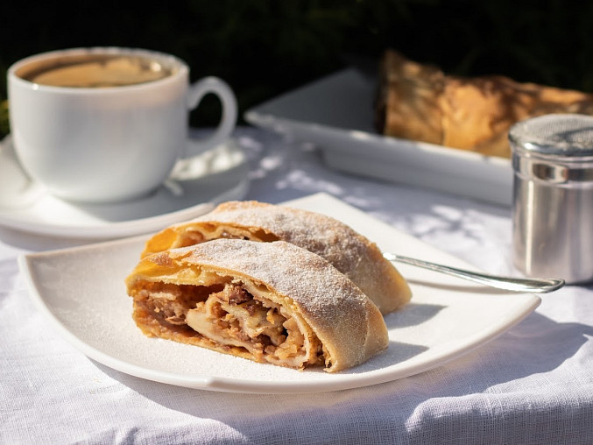
Ingredience:
Těsto a náplň:
1 ks listové těsto
1 kg jablka
1 ks vejce
Cukr krupice
Skořice
Rozinky / oříšky
Strouhanka
Máslo

Postup:
Těsto rozdělíme na 4 stejně velké kusy. Rozválíme jednu část těsta na placku tak dlouhou, aby se vešla na šířku plechu. Na rozválené těsto dáme hrst strouhanky, rozprostřeme po celé délce těsta a na ni poklademe nastrouhaná jablka. Na jablka nasypeme trošku skořice, přidáme rozinky nebo oříšky, přidáme pár plátků másla a posypeme cukrem. Zatočíme do nohavice a konce nohavic založíme pod štrůdl, aby šťáva z jablek nevytekla. Tak to uděláme se všemi částmi těsta a skládáme na plech na pečící papír. Rozkvedláme v hrnku 1 vajíčko a potřeme štrúdl. Dáme do rozpálené trouby na cca 170 °C. Pečeme zhruba 30 minut do zlatavé barvy. Po vychladnutí můžeme ještě posypat moučkovým cukrem. A máme hotovo!

Drobenková buchta s tvarohem a ovocem
Ingredience:
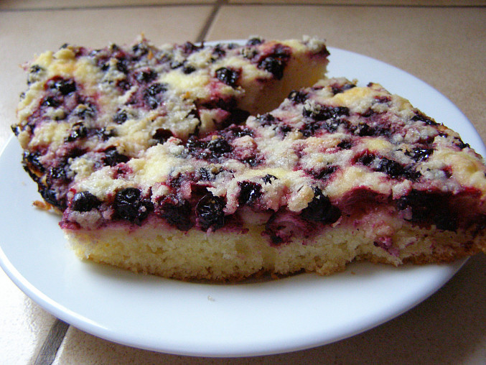
Těsto:
500 g polohrubá mouka
250 g změklé máslo
200 g moučkový cukr
2 ks vejce
1 ks kypřicí prášek

Náplň:
500 g tvaroh
200 ml mléko
1/2 skořicový cukr
1 ks vejce
1 ks vanilkový pudink
Ovoce dle vlastního výběru
Cukr dle chuti
Rum není nutný

Postup:
Všechny suroviny na těsto dáme do mísy. Dále ručně zpracujeme a tak vytvoříme těsto. Těsto by se mělo sypat a mělo by mít stejnou strukturu jako drobenka. Velmi pečlivě vymažeme plech tukem a vysypeme moukou (nebo můžeme místo toho použít pečící papír). Na plech dáme dvě třetiny těsta a rozprostřeme ho rovnoměrně po celé ploše. Můžeme těsto přimačkávat prsty nebo lžící. Poté smícháme všechny ingredience na náplň, kromě ovoce, a řádně promícháme v míse. Poté ji rovnoměrně nalijeme na těsto a rozetřeme. Na náplň klademe ovoce dle chuti, např. švestky, meruňky, třešně nebo jahody a maliny. Množství je zcela podle chuti. Na ovoce nasypeme zbytek těsta a buchtu dáme péct do předem vyhřáté trouby na 170 stupňů na cca 50 minut. A máme hotovo!

Čokoládová bábovka
Ingredience:
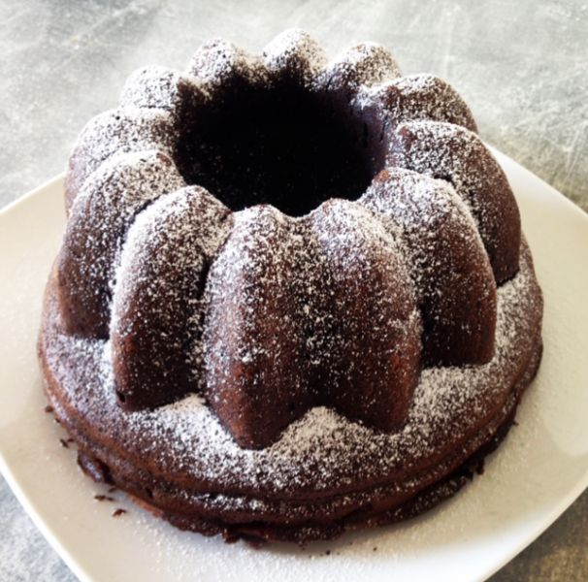
Těsto:
150 g cukr krupice
120 g máslo
300 g hladká mouka
100 g hořká čokoláda
125 ml mléko
1 ks kypřicí prášek
1 ks vanilkový cukr
3 ks vejce
4 lžíce kakao

Postup:
Vejce našleháme do pěny s cukrem. Přidáme vanilkový cukr, rozpuštěné máslo, prosátou mouku a prášek do pečiva, mléko, kakao a na malé kousky nalámanou hořkou čokoládu. Vyšleháme vláčné těsto. Čokoládové těsto nalijeme do dobře vymazané a hrubou moukou vysypané formy na bábovku. Čokoládovou bábovku pečeme ve vyhřáté troubě na 200 °C. Po 15 minutách teplotu snížíme na 150 °C a pečeme ještě asi 30 minut. Bábovku necháme vychladnout, vyklopíme a nakonec pocukrujeme. A máme hotovo!

Hrníčková bublanina
Ingredience:
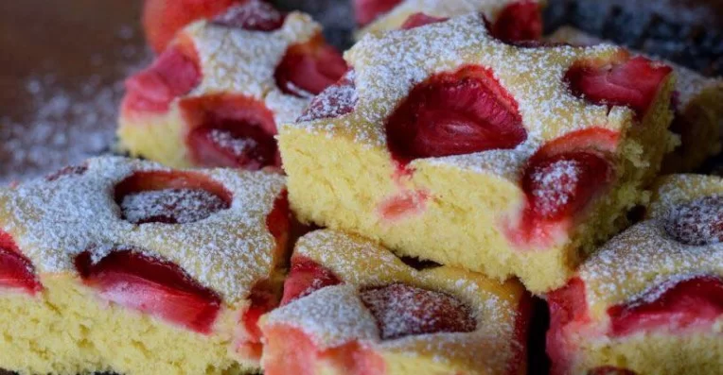
Těsto:
1 hrnek cukr krupice
2 hrnky polohrubá mouka
1 hrnek mléko
0,5 hrnku olej
2 ks vejce
1 ks kypřicí prášek
1 ks vanilkový cukr
Ovoce dle vlastního výběru

Postup:
Do mouky přidáme vajíčka, prášek do pečiva, vanilkový cukr, mléko, cukr a olej. Vše mixérem, nebo ručně promícháme. Plech vymažeme olejem, nebo máslem a vysypeme moukou. Na plech vylijeme těsto a poklademe připraveným ovocem, např. jahodami, třešněmi, malinami. Hrnkovou bublaninu vložíme do předehřáté trouby na 170 až 180 °C a pečeme dozlatova. Upečenou bublaninu necháme vychladnout a potom nakrájíme na čtverečky. A máme hotovo!

Mrkvový koláč
Ingredience:
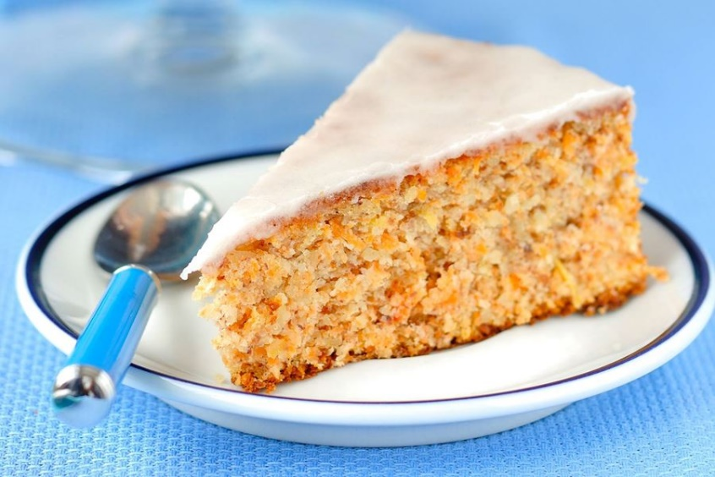
Těsto:
300 g cukr moučka
300 g polohrubá mouka
400 g mrkev
150 ml olej
100 ml voda
3 ks vejce
1 ks kypřicí prášek
1 ks vanilkový cukr
Oříšky dle chuti

Postup:
Plech s vyšším okrajem vymažeme tukem a vysypeme strouhankou nebo moukou. Nastrouháme si mrkev najemno. Vejce utřeme s oběma cukry, přidáme olej, vodu, mouku smíchanou s kypřicím práškem, můžeme přidat i nadrobno nasekané oříšky a nakonec jemně nastrouhanou mrkev. Vše důkladně promícháme. Hotové těsto nalijeme na plech a vložíme do předem vyhřáté trouby na 175 °C. Pečeme zhruba 30-40 minut, dle zkušeností s vlastní troubou. Zda je koláč již upečený můžeme kontrolovat špejlí, kterou zapíchneme do moučníku a po vytažení musí být suchá. Po vytažení necháme koláč vychladnout. A máme hotovo!

Tvarohový koláč
Ingredience:
Těsto:
200 g polohrubá mouka
100 g olej
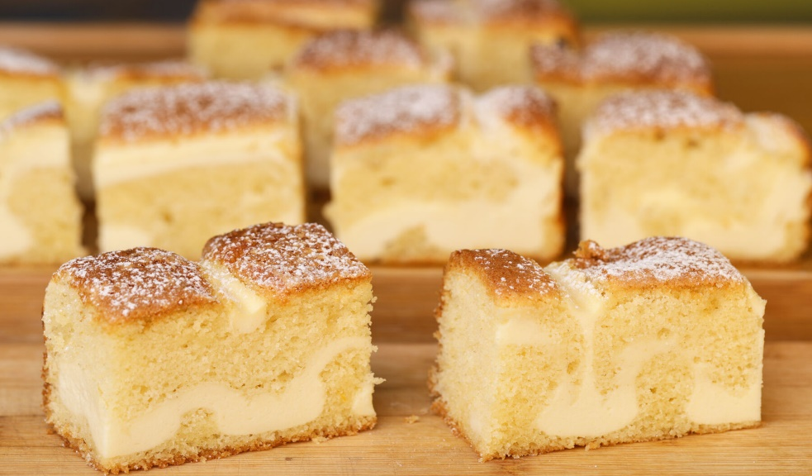
100 g cukr krystal
70 g mléko
1 ks kypřicí prášek
1 ks vanilkový cukr
2 ks vejce

Náplň:
250 g tvaroh
1 ks vanilkový cukr
1 ks vejce
1 lžíce kukuřičný škrob
2 lžíce cukr krystal

Postup:
Vajíčka vyšleháme se špetkou soli a krystalovým cukrem do pěny. Postupně přilijeme olej a mléko. Na závěr přidáme směs mouky, prášku do pečiva a vanilkového cukru. Připravené těsto naneseme do hranaté formy, dno vysteleme papírem. Na náplň smícháme všechny potřebné suroviny a dáme do cukrářského sáčku. Naneseme ve tvaru mřížky na těsto a dáme péct. Pečeme na 180 stupňů asi půl hodiny a sledujeme. A máme hotovo!

Zdroje:
Online. Dostupné z: https://www.toprecepty.cz/clanky/918-hit-podzimu-skoricove-sneky-jednoduchy-recept-se-kterym-je-hrave-zvladnete/. [cit. 2024-03-08].

Stáhnutí:
Stáhnout v pdf
Stáhnout v docx

